8、mac终端颜色和字体大小以及ls显示文件颜色设置

# 1、设置终端背景颜色和字体大小

## 1、终端的偏好设置中打开

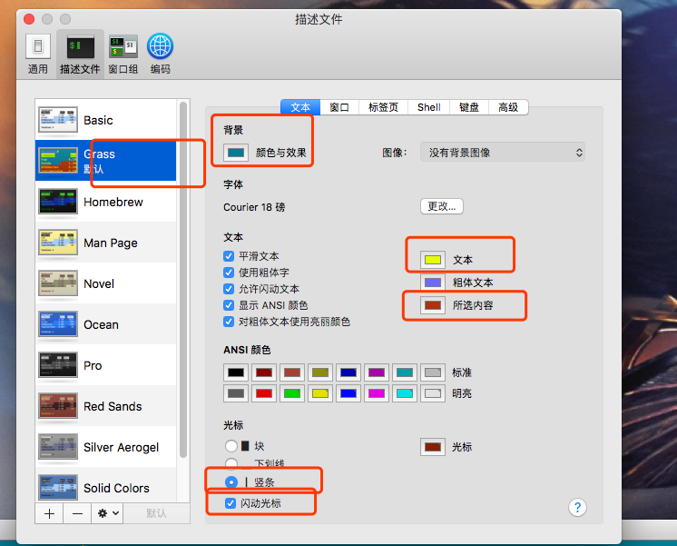

## 2、这个时候发现字体大小不能改，不用怕

### command+ + 或者- 就可以改变 窗口大小了，顺带把字体也改变了，但是当我们关闭窗口之后，再次打开就没有了，但是这个时候终端转给你的字体是可以更改了，那么这个时候去修改字体大小吧

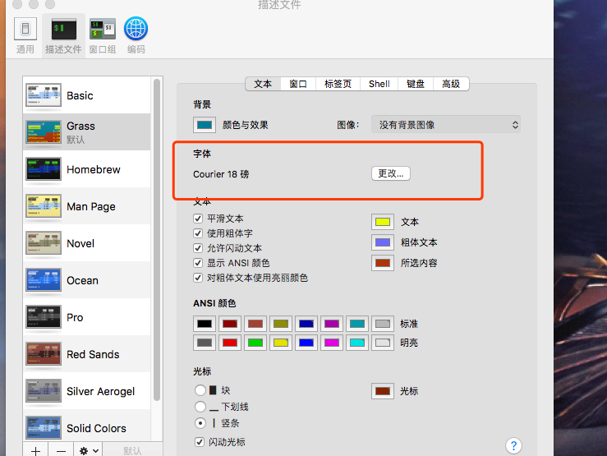

# 2、终端中命令的颜色匹配

#set color

export CLICOLOR=1

export LSCOLORS=gxfxaxdxcxegedabagacad

现在就会发现ls就可以看到不同文件或者是问价夹有区分了

